DIPLOM
Tilldelat

……………………………………………………………
Spelare

…………………………………………………………………………………
Förening

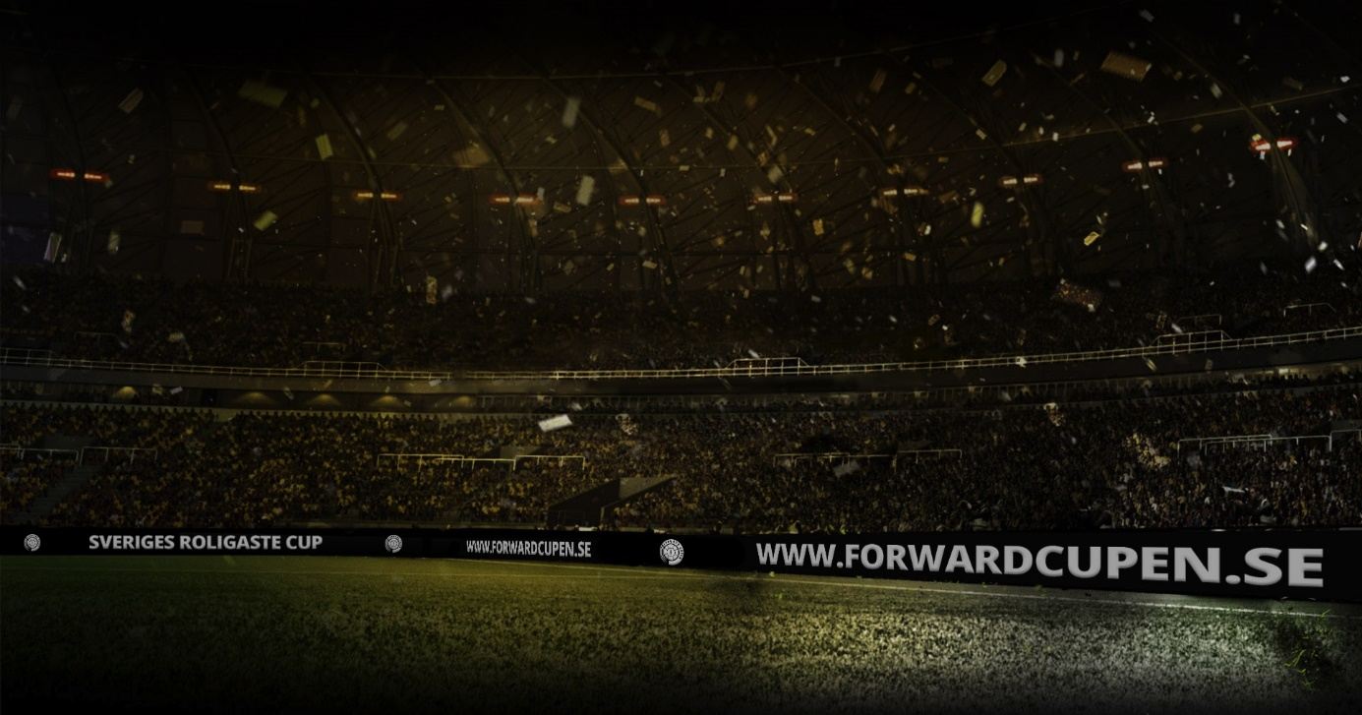

2017

